Lehrstuhl für Sportwissenschaft I
Trainings- und Bewegungswissenschaft
Prof. Dr. Andreas Hohmann

Betreuer:
Veranstaltung:
Semester:

Titel des Themas
Untertitel

Vorgelegt von:
Nachname, Vorname (Matrikelnummer); Nachname, Vorname (Matrikelnummer); Nachname, Vorname (Matrikelnummer)

am

Abstract
Optional bei Seminararbeiten
max. halbe Seite (nur Text, keine Abbildungen) als Kurzfassung des Beitrags

Inhaltsverzeichnis
Abstract 1
Inhaltsverzeichnis 2
Abkürzungsverzeichnis 3
Abbildungsverzeichnis 4
Tabellenverzeichnis 5
1 Einleitung 6
2 Hauptteil 7
2.1 Unterüberschrift 7
2.1.1 Unterüberschrift 7
2.1.2 Unterüberschrift 7
3 Fazit und Ausblick 9
Anhang 10
Literaturverzeichnis 11
Index 12
Ehrenwörtliche Versicherung 13

Abkürzungsverzeichnis
Optional bei Seminararbeiten

Abbildungsverzeichnis
Abb. 1. Abbildungstitel

Tabellenverzeichnis
Tab. 1. Tabellentitel 7

Einleitung
Hinführung zum Thema, Beschreibung des Themas/Forschungsinteresses, Beschreibung des Aufbaus der Arbeit.

Alle Zitate (indirekt und direkt) sind streng nach den DVS Vorgaben zu zitieren und hinten im Literaturverzeichnis aufzuführen.
Die Quellenangabe erfolgt durch Anführen des Familiennamens des Autors oder der Autorin und das Erscheinungsjahr des Werkes. (Conzelmann, 2001)
Wörtliche Zitate sind ausnahmslos durch doppelte – typografische – Anführungszeichen („ “) zu kennzeichnen. Diese müssen am Beginn von Zitaten unten, am Ende von Zitaten oben stehen. Zitate im Zitat sind analog durch ‚einfache Anführungszeichen’ zu kennzeichnen. Die Fundstelle ist durch Angabe der Seitenzahl (S.) der Quelle zu präzisieren.
- Willimczik (2001, S. 17) führt aus: „Auch in der Sportwissenschaft ist die Entwicklung nicht stehen geblieben“
- Zudem weisen Trainingsprozesse explizit „nichtlinear rückgekoppelte Entscheidungs- und Wirkungsmechanismen“ auf (Hohmann et al., 2007, S. 173)
Werden mehrere Werke eines Autors aus demselben Publikationsjahr angeführt, so werden diese durch eine ergänzende Kennzeichnung mit Kleinbuchstaben unterschieden.
- Es wurde betont (Roth, 1991b) ...
Im Text werden bei der Nennung von Autorengruppen die Autorennamen durch Komma voneinander getrennt, wobei der letzte Autor durch „und“ abgesetzt wird.
- Der Band von Hildebrandt, Landau und Schmidt (1994) bescheibt ...
An Stelle des „und“ tritt bei der Literaturangabe das Zeichen „&“. Werden verschiedene Werke im Text nacheinander zitiert, werden diese durch ein „;“ voneinander getrennt.
- Weitere Standardwerke zur Statistik (Willimczik, 1999; Bös, Hänsel & Schott, 2000) ...
Bei mehr als zwei Autoren werden Autorengruppen bei der Erstnennung vollständig, danach nur noch der erstgenannte Autor mit dem Zusatz „et al.“ aufgeführt.
- Brettschneider, Sack und Brinkhoff (1996) nennen ...... Verschiedentlich wurde betont (Brettschneider et al., 1996) ...
Klassische Werke werden sowohl mit dem Jahr der Originalausgabe wie mit dem Jahr der verwendeten Publikation zitiert.
- ... wie bereits Laplace in seinem Essay ausführte (1814/1951).

Hauptteil
Benennung und Untergliederung in Abhängigkeit vom Thema bzw. der Methodik der Arbeit. Grober Aufbau: Forschungsstand, Methodik, Ergebnisse, Diskussion

Unterüberschrift

Unterüberschrift

Unterüberschrift
Wenn es eine 2.1.1 gibt muss es eine 2.1.2 geben! Die Kapitel sollten einen ähnlichen Umfang umfassen.
Abbildungen müssen mindestens einmal im Text an der geeigneten Stelle genannt werden (Abb. 1). Um die Abbildung ist ein Rahmen zu setzen. Abbildungen werden fortlaufend nummeriert (beginnend mit „Abb. 1.“, kursiv). Sie enthalten eine Abbildungsunterschrift (diese muss identisch sein mit der Bezeichnung im Abbildungsverzeichnis). Bei Fremdabbildung muss unbedingt die genaue Quelle angegeben werden (ggf. schriftliche Abdruckgenehmigung vom Urheber bzw. Verlag einholen). Bei Abbildungen aus dem Internet müssen der Fotograf, das Jahr, der Titel sowie der letzte Zugriff angegeben werden. Falls kein Fotograf auf der Internetseite angegeben ist, muss ein Beleg über das Impressum erfolgen. Falls auch dort kein Beleg zu finden ist, wird der Titel der Internetseite zitiert.
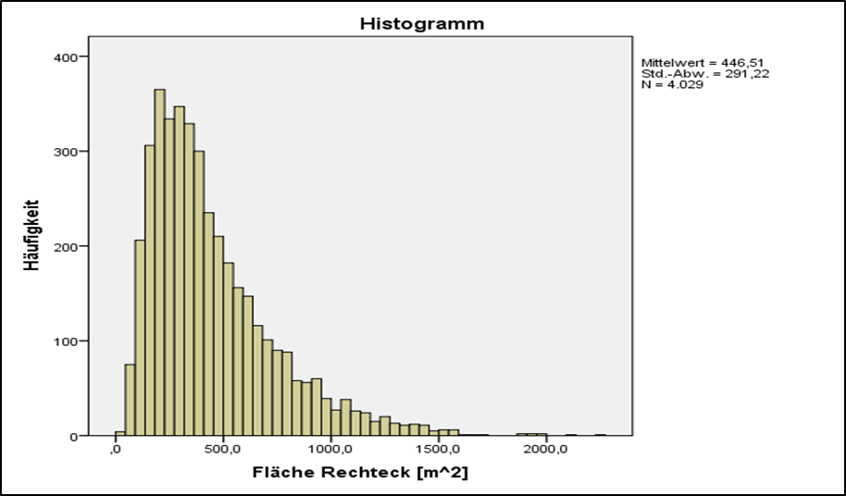
Abb. 1. Abbildungstitel (Autor/in, Jahreszahl, S.)
Tabellen müssen mindestens einmal im Text an der geeigneten Stelle genannt werden (Tab. 1). Tabellen werden fortlaufend nummeriert (beginnend mit „Tab. 1.“). Sie enthalten eine kursive Tabellenüberschrift (diese muss identisch sein mit der Bezeichnung im Tabellenverzeichnis).
Tab. 1. Tabellentitel (nach Autor/in, Jahreszahl, S.)
+ | 1 | 2 | 3 | 4
1 | 2 | 3 | 4 | 5
2 | 3 | 4 | 5 | 6

Fazit und Ausblick

Anhang
Optional

Literaturverzeichnis
Streng nach DVS-Vorgaben vorgehen. Literaturverwaltungsprogramm (z.B. Citavi) verwenden!
Ein Verweis auf eine elektronische Version ist nicht nötig.

Bücher:
Nachname, Vorname (Initial). (Erscheinungsjahr). Titel. Untertitel (ggf. Auflage). Verlagsort: Verlag.

Conzelmann, A. (2001). Sport und Persönlichkeitsentwicklung. Möglichkeiten und Grenzen von Lebenslaufanalysen. Schorndorf: Hofmann.

Schmidt, W. (2002). Sportpädagogik des Kindesalters (2., neu bearbeitete Aufl.). Hamburg: Czwalina.

Beiträge in Büchern (Sammelbände):
Nachname, Vorname(n) (Initial). (Erscheinungsjahr). Titel. Untertitel. In Herausgeber (Hrsg.), Titel des Sammelbandes (Seitenzahlen). Verlagsort: Verlag.

Kurz, D. (2000). Erziehender Sportunterricht: Wie kann die Hochschule darauf vorbereiten. In E. Beckers, J. Hercher & N. Neuber (Hrsg.), Schulsport auf neuen Wegen. Herausforderungen für die Sportlehrerausbildung (S. 36-52). Butzbach-Griedel: Afra.

Zeitschriften mit Jahrgangs- bzw. Bandpaginierung:
Nachname, Vorname (Initial). (Erscheinungsjahr). Titel. Name der Zeitschrift, Jahrgang, Seitenangaben.

Roth, K. (1991). Entscheidungsverhalten im Sportspiel. Sportwissenschaft, 21, 229-246.

Zeitschriften mit heftweiser Paginierung:
Nachname, Vorname (Initial). (Erscheinungsjahr). Titel. Name der Zeitschrift, Jahrgang (Heft), Seitenangaben.

Kolb, M. (1999). Visionen zur Zukunft von Studium und Lehre in Sport und Sportwissenschaft. Zur Konzeption modularer strukturierter Studiengänge. dvs-Informationen, 14 (2), 44-50.

WWW-Seiten: Vor allem auf die genauen Datumsangaben achten. Datum des Zugriffs und Datum der Erstellung bzw. der Revision (der letzten Aktualisierung) angeben. Das Revisionsdatum ist dem Erstellungsdatum vorzuziehen. Schema Erstellungs- bzw. des Revisionsdatums: Jahr, Tag (als Zahl), Punkt und Monat (ausgeschrieben). Schema Datum des Zugriffs: Tag (als Zahl), Punkt, Monat (ausgeschrieben) und Jahr.
Sollte kein Autor angegeben sein, muss ein Textbeleg über das Impressum erfolgen. Falls auch dort kein Beleg zu finden ist, muss der Titel der Internetseite zitiert werden.

Fromme, A., Linnenbecker, S., Thorwesten, L. & Völker, K. (1998, 19. November). Bungee-Springen aus sportmedizinischer Sicht. Zugriff am 07. Februar 2002 unter http://medweb.uni-muenster.de/institute/spmed/aktuell/bungee/bungee.htm

Index
Nur bei umfangreicheren Abschlussarbeiten; optional

Ehrenwörtliche Versicherung
Ich/Wir versichere(n) hiermit, dass ich/wir die berufsethischen Grundsätze für Sportwissenschaftler/-innen der Deutschen Vereinigung für Sportwissenschaft bei der Erstellung der vorliegenden Arbeit befolgt haben.
Insbesondere versichere(n) Ich/Wir hiermit, dass ich/wir die vorliegende Arbeit selbstständig und nur unter Benutzung der angegebenen Quellen und Hilfsmittel angefertigt habe(n). Wörtlich übernommene Sätze oder Satzteile sind in Anführungszeichen gesetzt bzw. mit Formatierung Blockzitat gekennzeichnet und als Zitat belegt. Auch bei nicht wörtlicher Übernahme von Daten/Aussagen ist die Quelle angegeben. Die Arbeit hat in gleicher oder ähnlicher Form noch keiner Prüfungsbehörde vorgelegen und ist nicht veröffentlicht.
Bei Zuwiderhandlungen wird die Arbeit als ungenügend bewertet und die mit ihr verbundene Prüfungsleistung gilt als nicht bestanden.

Bayreuth, [Abgabedatum]

[Unterschrift 1] [Unterschrift 2] [Unterschrift 3]
[Name 1] [Name 2] [Name 3]

